

Newman+python自动化框架环境搭建-ubuntu16.04
（仅供内部使用）

版 本 号： | V0.1
B M 等 级： | ■MM □JM □JUM
编 制： | 李姝适
审 核：

修订记录

日期 | 版本号 | 描述 | 作者
2018-07-06 | 0.1 | 初稿完成 | 李姝适
2018-08-03 | 0.2 | 增加svn安装使用、邮件配置 | 李姝适
2018-08-06 | 0.3 | 简化pip、beautifulsoup安装 | 李姝适

目录

1 简介 1
2 环境搭建 1
2.1 Jenkins环境配置 1
2.1.1 Java环境的配置 1
2.1.2 安装jenkins 1
2.2 Newman环境配置 3
2.2.1 安装node.js环境 3
2.2.2 安装newman环境 3
2.3 Python环境配置 3
2.3.1 安装python环境 3
2.3.2 安装python相关的依赖包 3
2.4 Svn安装及使用 4
2.4.1 Svn安装 4
2.4.2 Svn使用 4
3 自动化测试脚本部署运行 7
3.1 测试脚本说明 7
3.2 Jenkins自动构建配置 8

简介
本文主要讲述了在ubuntu16.04里搭建newman+python接口自动化测试框架的配置过程，主要分ubuntu16.04下的各种环境搭建，以及自动化部署的配置。

环境搭建
注：以下环境搭建步骤请使用root用户，同步代码执行测试请使用普通用户。

Jenkins环境配置
Jenkins环境安装需要java环境，具体安装方式见下，jenkins的相关使用可以参考下面的文档。
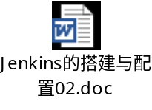
注：文档里java环境的安装是针对centos系统的，ubuntu的请按如下方式安装。

Java环境的配置
- sudo apt-get install python-software-properties
- sudo apt-get install software-properties-common
- sudo add-apt-repository ppa:webupd8team/java
- sudo apt-get update
- sudo apt-get install oracle-java8-installer
查看版本：
java –version
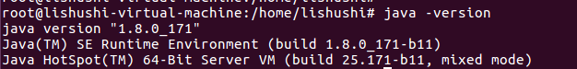
具体参考：https://www.cnblogs.com/HendSame-JMZ/p/6088262.html

安装jenkins
- wget -q -O - https://pkg.jenkins.io/debian/jenkins-ci.org.key | sudo apt-key add –
- sudo sh -c 'echo deb http://pkg.jenkins.io/debian-stable binary/ > /etc/apt/sources.list.d/jenkins.list'
- sudo apt-get update
- sudo apt-get install Jenkins
这样之后就安装完成。可以查看进程信息。
ps -ef |grep jenkins
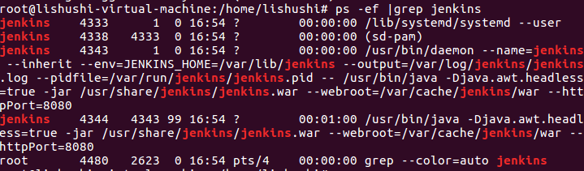
具体参考：https://www.linuxidc.com/Linux/2016-12/138290.htm

5.jenkins-web相关配置—参考上面的文档
按照上述步骤安装完成后在网页登陆：
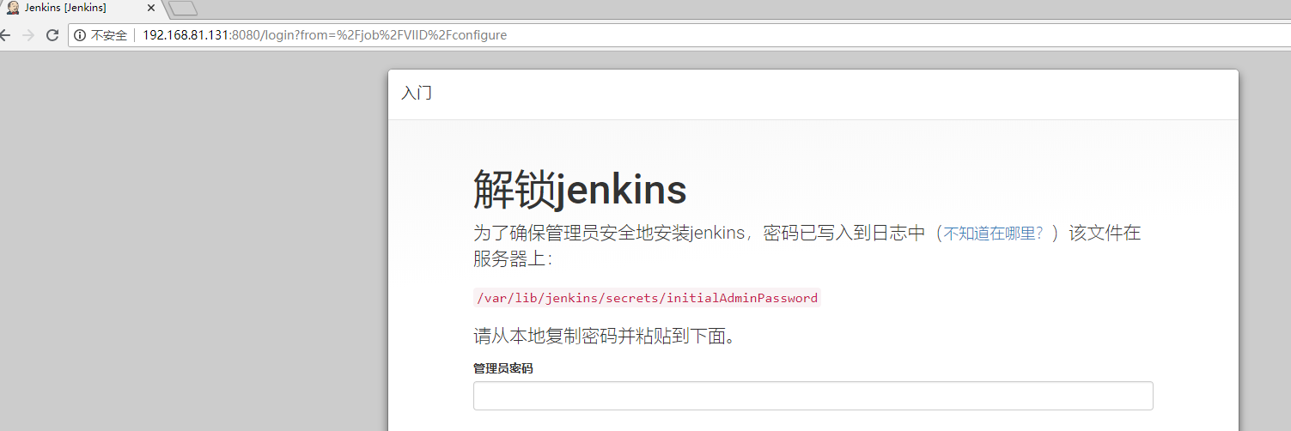
接下来的步骤参考上述《Jenkins搭建与配置02文档》。
注：上述文档是针对搭建gtest介绍的，截图以及配置步骤都来自gtest搭建的过程，了解了文档介绍的增加构建步骤等概念后，接口测试用到的配置与上文略有不同，详情见3.2节。

Newman环境配置

安装node.js环境
sudo apt-get install nodejs-legacy nodejs
sudo apt-get install npm
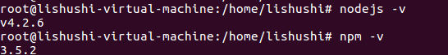
具体参考：https://blog.csdn.net/w20101310/article/details/73135388

安装newman环境
1.使用npm命令安装newman
npm install -g newman
查看newman版本

Python环境配置

安装python环境
1.检查python环境是否存在，ubuntu16.04 版本默认会有python2.7的环境
如果没有python环境，可以参照下面的文章进行安装
http://www.cnblogs.com/esin/p/7073119.html

安装python相关的依赖包
自动化测试脚本运行时需要python的依赖包，需要进行安装
1.安装pip
apt-get install pip
检查pip版本，pip -V
2.安装beautifulsoup
pip install beautifulsoup4
3.安装lxmt
pip install lxml
4.Xlrd模块安装
Xlrd是用来处理Excel格式的用例的环境。
pip install xlrd
5. requests模块安装
pip install requests
6. suds模块安装
pip install suds

Svn安装

Ubuntu下的Svn安装
目前我们使用svn管理脚本，需要在本地以及节点机上同时安装svn。windows安装包放在
Ubuntu 下：svn //检查是否安装了SVN
显示如下，表示svn已经安装。否则，根据提示，使用命令sudo apt-get install subversion进行安装。

模板文件获取

Window下Svn安装、使用
SVN工具在 \\172.16.0.2\测试工具\---编程相关工具\svn 目录下，需要自取。

Window脚本同步
安装完成SVN客户端后，在本地新建Postman_Auto文件夹，用来放置下载的脚本。在文件夹处点击鼠标右键，选择checkout
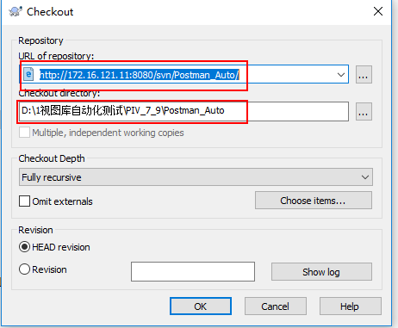
Svn服务器地址：https://172.16.121.11:8443/svn/Interface_Test/
点击OK键后会提示输入用户和密码。请找中试陈琪创建。
下载后如下：
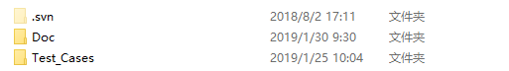
DOC：包含安装文档、自动化的模板文件
Test_Cases：包含该账号可以访问的所有项目中的测试用例

Window脚本上传
将Doc\环境搭建模板\PostMan.tar 复制到节点机的opt下，解压
进入PostMan目录查看如下：
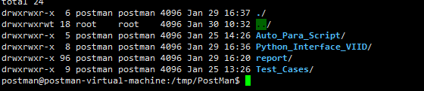

自动化测试脚本部署运行
自动化脚本分三块，一块是接口测试的用例，一块是参数化脚本的用例，最后一块是执行接口测试的python脚本。

测试脚本说明
将jenkins的工作目录改成放置测试脚本的路径，否则jenkins无法切换到该目录下面运行脚本。这里我们使用/opt/PostMan。需要注意进行测试操作时，均使用普通用户，避免使用root用户。
1.目录结构说明
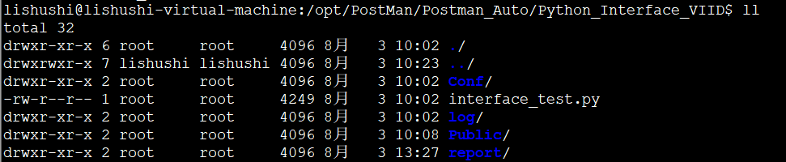
测试脚本共分为4个目录和一个主程序，
interface_test.py为主运行程序；
Public文件夹为程序运行所需要的库；
Conf文件夹为配置文件和html的报告模板；
Report文件为运行测试脚本后生成测试报告的路径，主要有html报告和json报告；
Log文件为存放程序运行时产生log的文件夹
2.执行测试程序运行说明
主程序的执行命令规范如下：
python interface_test.py 产品名 模块名
产品名：产品名为Test_Cases目录下的产品文件夹的名称；
模块名：模块名为产品文件夹目录下面的模块文件夹的名称；
执行测试时，产品名只能选择一个，模块名可以运行单个模块，也可以运行多个模块，如果执行所以模块使用all即可，如下：
python interface_test.py VIID all
3.脚本执行流程
脚本开始执行后，会先清空测试报告，即脚本所在目录的report目录，然后调用newman命令来循环执行测试用例，执行完后会在脚本所在目录的report目录生成测试报告，同时会在/opt/PostMan/report目录备份当前的测试报告。
4.生成汇总测试报告
当我们测试多个接口的多条测试用例时，会生成很多单个的测试报告，这时候需要将所有报告整合成一份总的测试报告，命令如下
python interface_test.py classity
命令执行后，会在测试报告路径在生成一份总的测试报告。

Jenkins自动构建配置
1.jenkins上新建任务
2.指定运行节点和自定义的工作空间，为测试脚本放置的节点和路径。
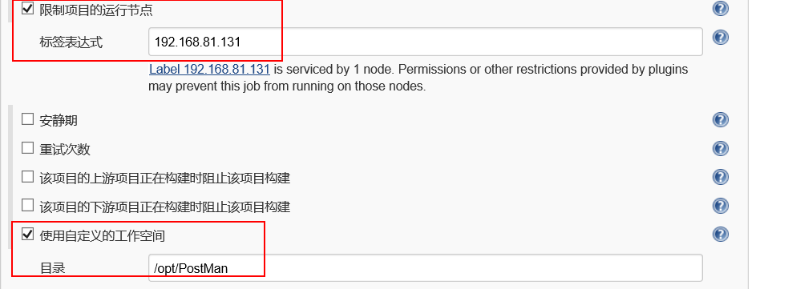
3.设定定时构建任务，如下配置为每天早上8点进行构建，其他配置规则见后面帮助按钮
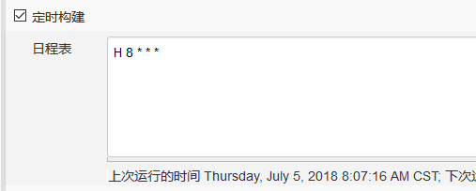
4.SVN代码同步配置
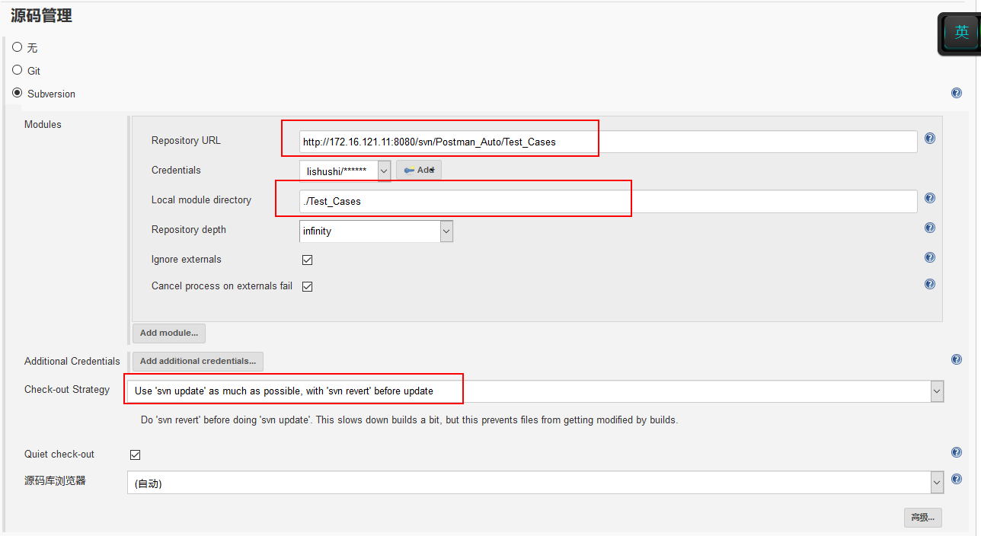
4.配置构建命令
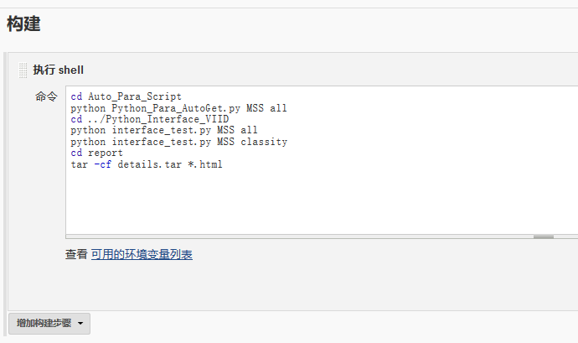
代码：
cd Auto_Para_Script
python Python_Para_AutoGet.py MSS all //针对MSS项目的外部数据生成
cd ../Python_Interface_VIID
python interface_test.py MSS all //执行MSS项目的测试用例
python interface_test.py MSS classity // 将测试结果整合生成整合报告
cd report
tar -cf details.tar *.html //报告打包
- 配置构建后的操作，主要是配置邮件发送
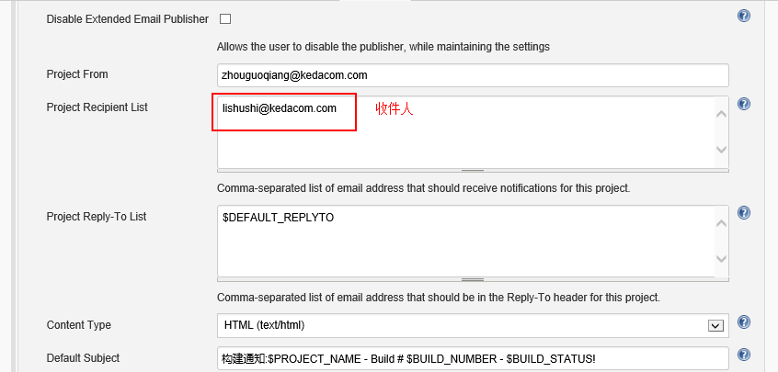
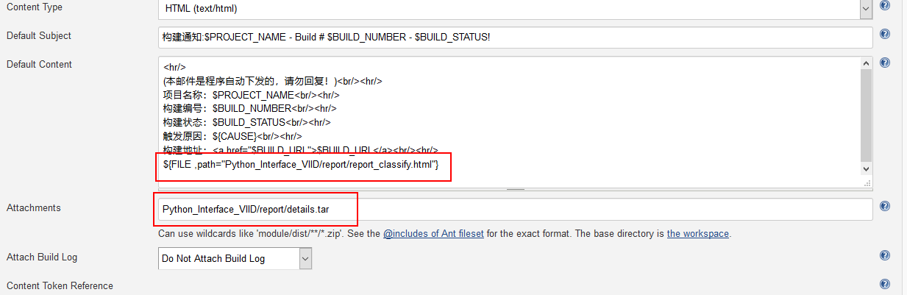

Attachments：Postman_Auto/Python_Interface_VIID/report/details.tar
附件功能，将上述步骤生成的details.tar作为邮件的附件。

源码如下：
构建通知:$PROJECT_NAME - Build # $BUILD_NUMBER - $BUILD_STATUS!
<hr/>
(本邮件是程序自动下发的，请勿回复！)<br/><hr/>
项目名称：$PROJECT_NAME<br/><hr/>
构建编号：$BUILD_NUMBER<br/><hr/>
构建状态：$BUILD_STATUS<br/><hr/>
触发原因：${CAUSE}<br/><hr/>
构建地址：<a href="$BUILD_URL">$BUILD_URL</a><br/><hr/>
${FILE ,path="Python_Interface_VIID/report/report_classify.html"}
6.配置触发器，指定构建成功或者构建失败时发送给哪些人，基本配置和上述邮件配置相同即可。
